桃園縣莊敬國小各項活動照片
照 | 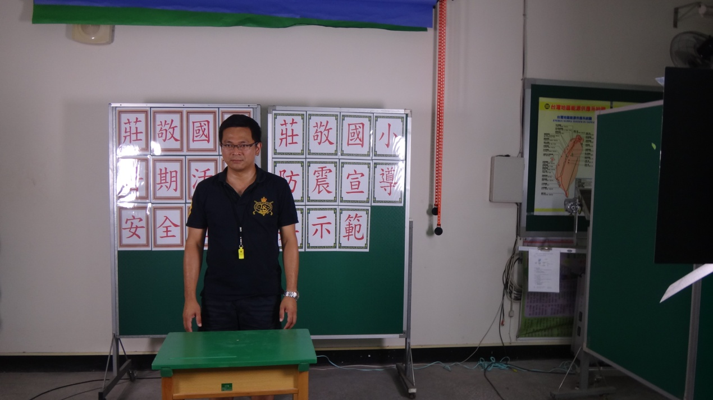
片
說
明
防災自評表佐證資料項次四
防災自評表佐證資料項次四 | 校園直播防災防震示範
防災自評表佐證資料項次四 | 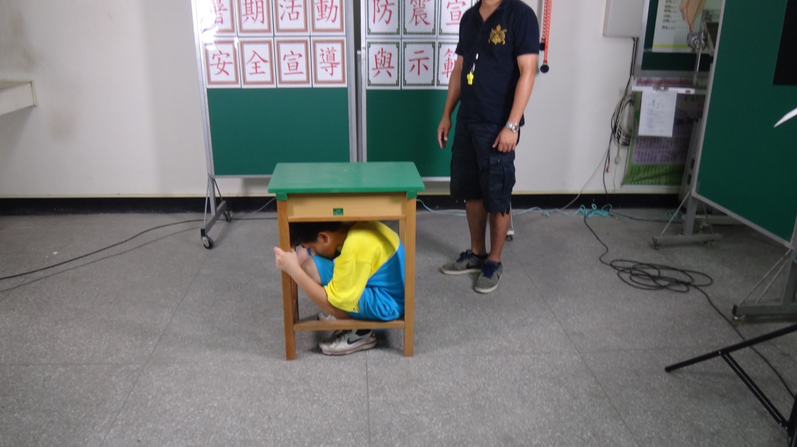
防災自評表佐證資料項次四 | 校園直播防災防震示範
桃園縣莊敬國小各項活動照片
照 | 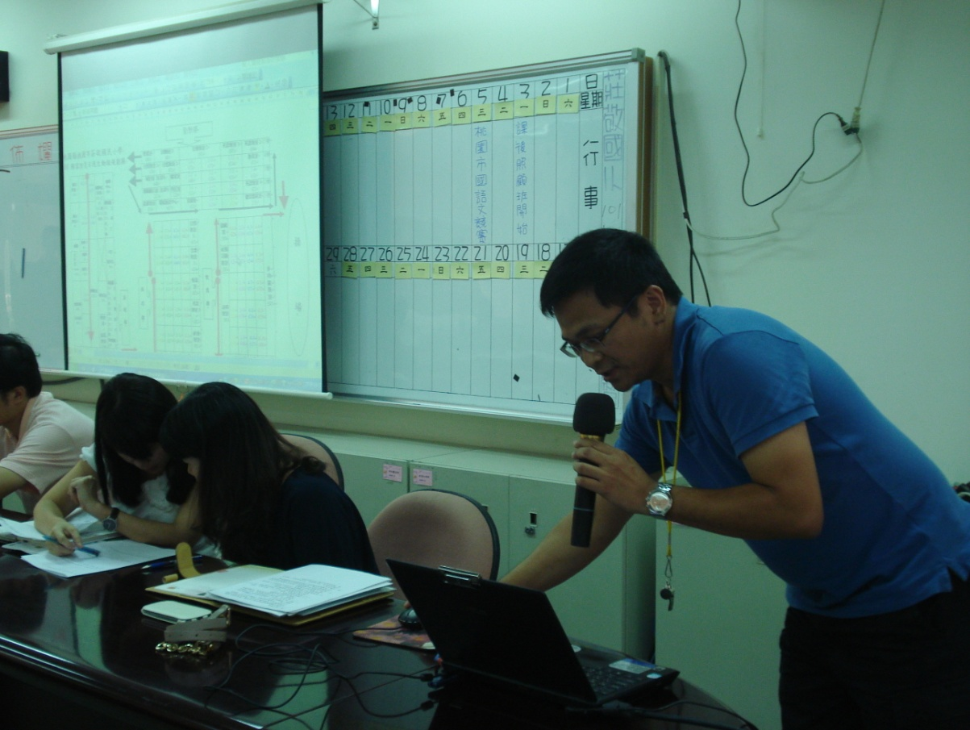
片
說
明
防災自評表佐證資料項次四
防災自評表佐證資料項次四 | 教師防災防震避難動線宣導
防災自評表佐證資料項次四 | 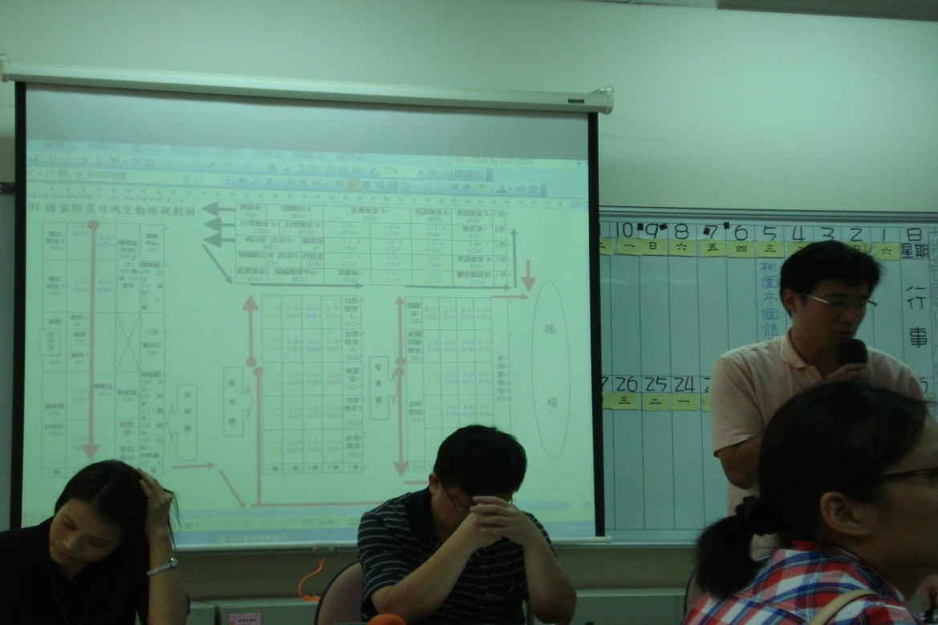
防災自評表佐證資料項次四 | 教師防災防震避難動線宣導
桃園縣莊敬國小各項活動照片
照 | 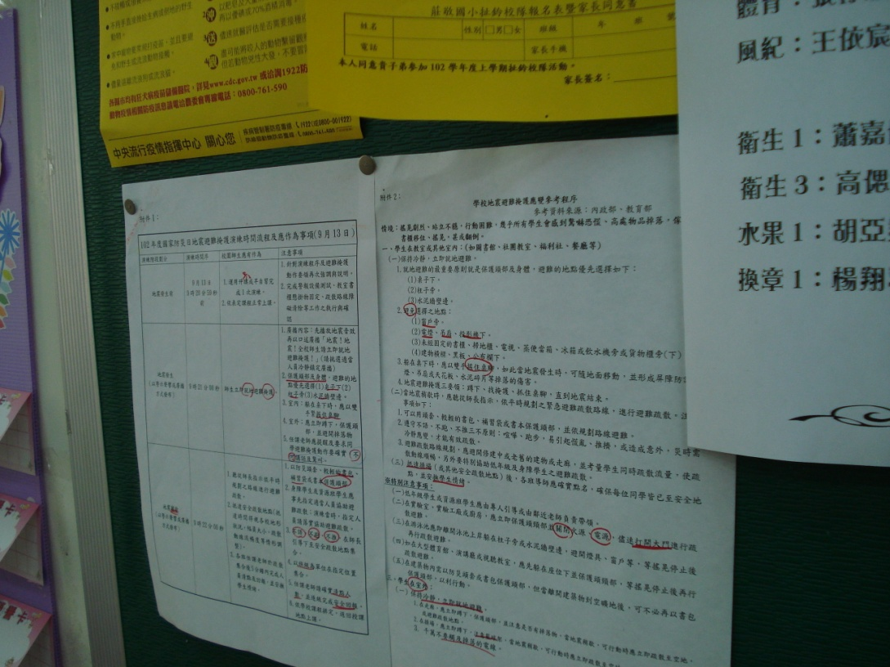
片
說
明
防災自評表佐證資料項次五
防災自評表佐證資料項次五 | 地震避難掩護參考程序公佈於各班公佈欄
防災自評表佐證資料項次五 | 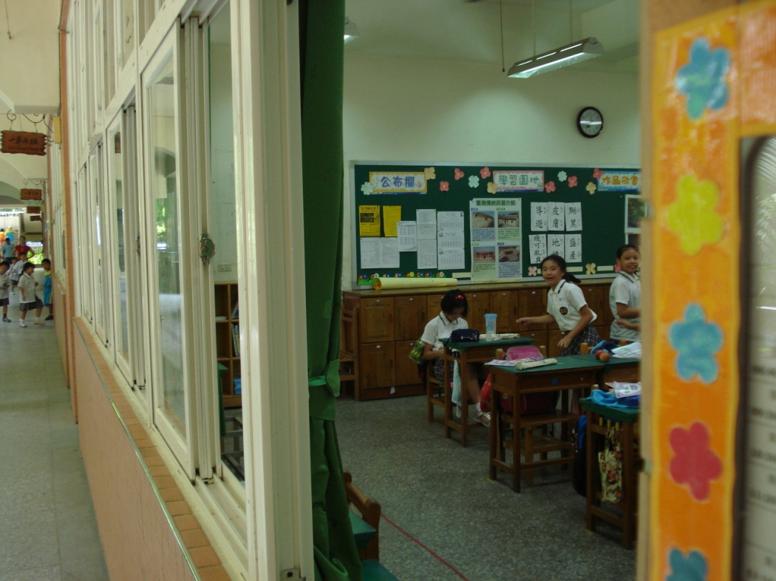
防災自評表佐證資料項次五 | 地震避難掩護參考程序公佈於各班公佈欄

